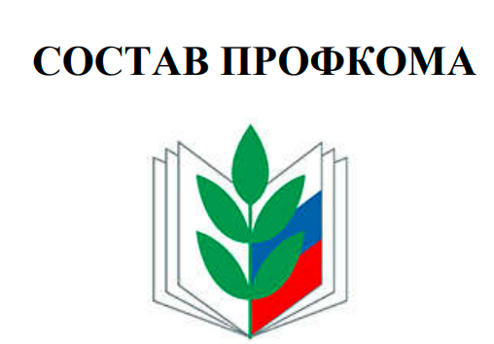

Председатель
Шарафиева Гузель Индусовна
Заместитель председателя
Муртазина Миляуша Минзиевна
Секретарь
Бахтиева Алсу Индусовна
Комиссия по охране труда
Алманова Римма Акдасовна
Шарафиева Гузель Индусовна
Культурно-массовая комиссия
Степаненко Татьяна Владимировна
Гусева Айгуль Мустакимовна
Комиссия по защите социально-трудовых прав работников;
Муртазина Миляуша Минзиевна
Абдурахманова Гюзелия Миргасимовна

